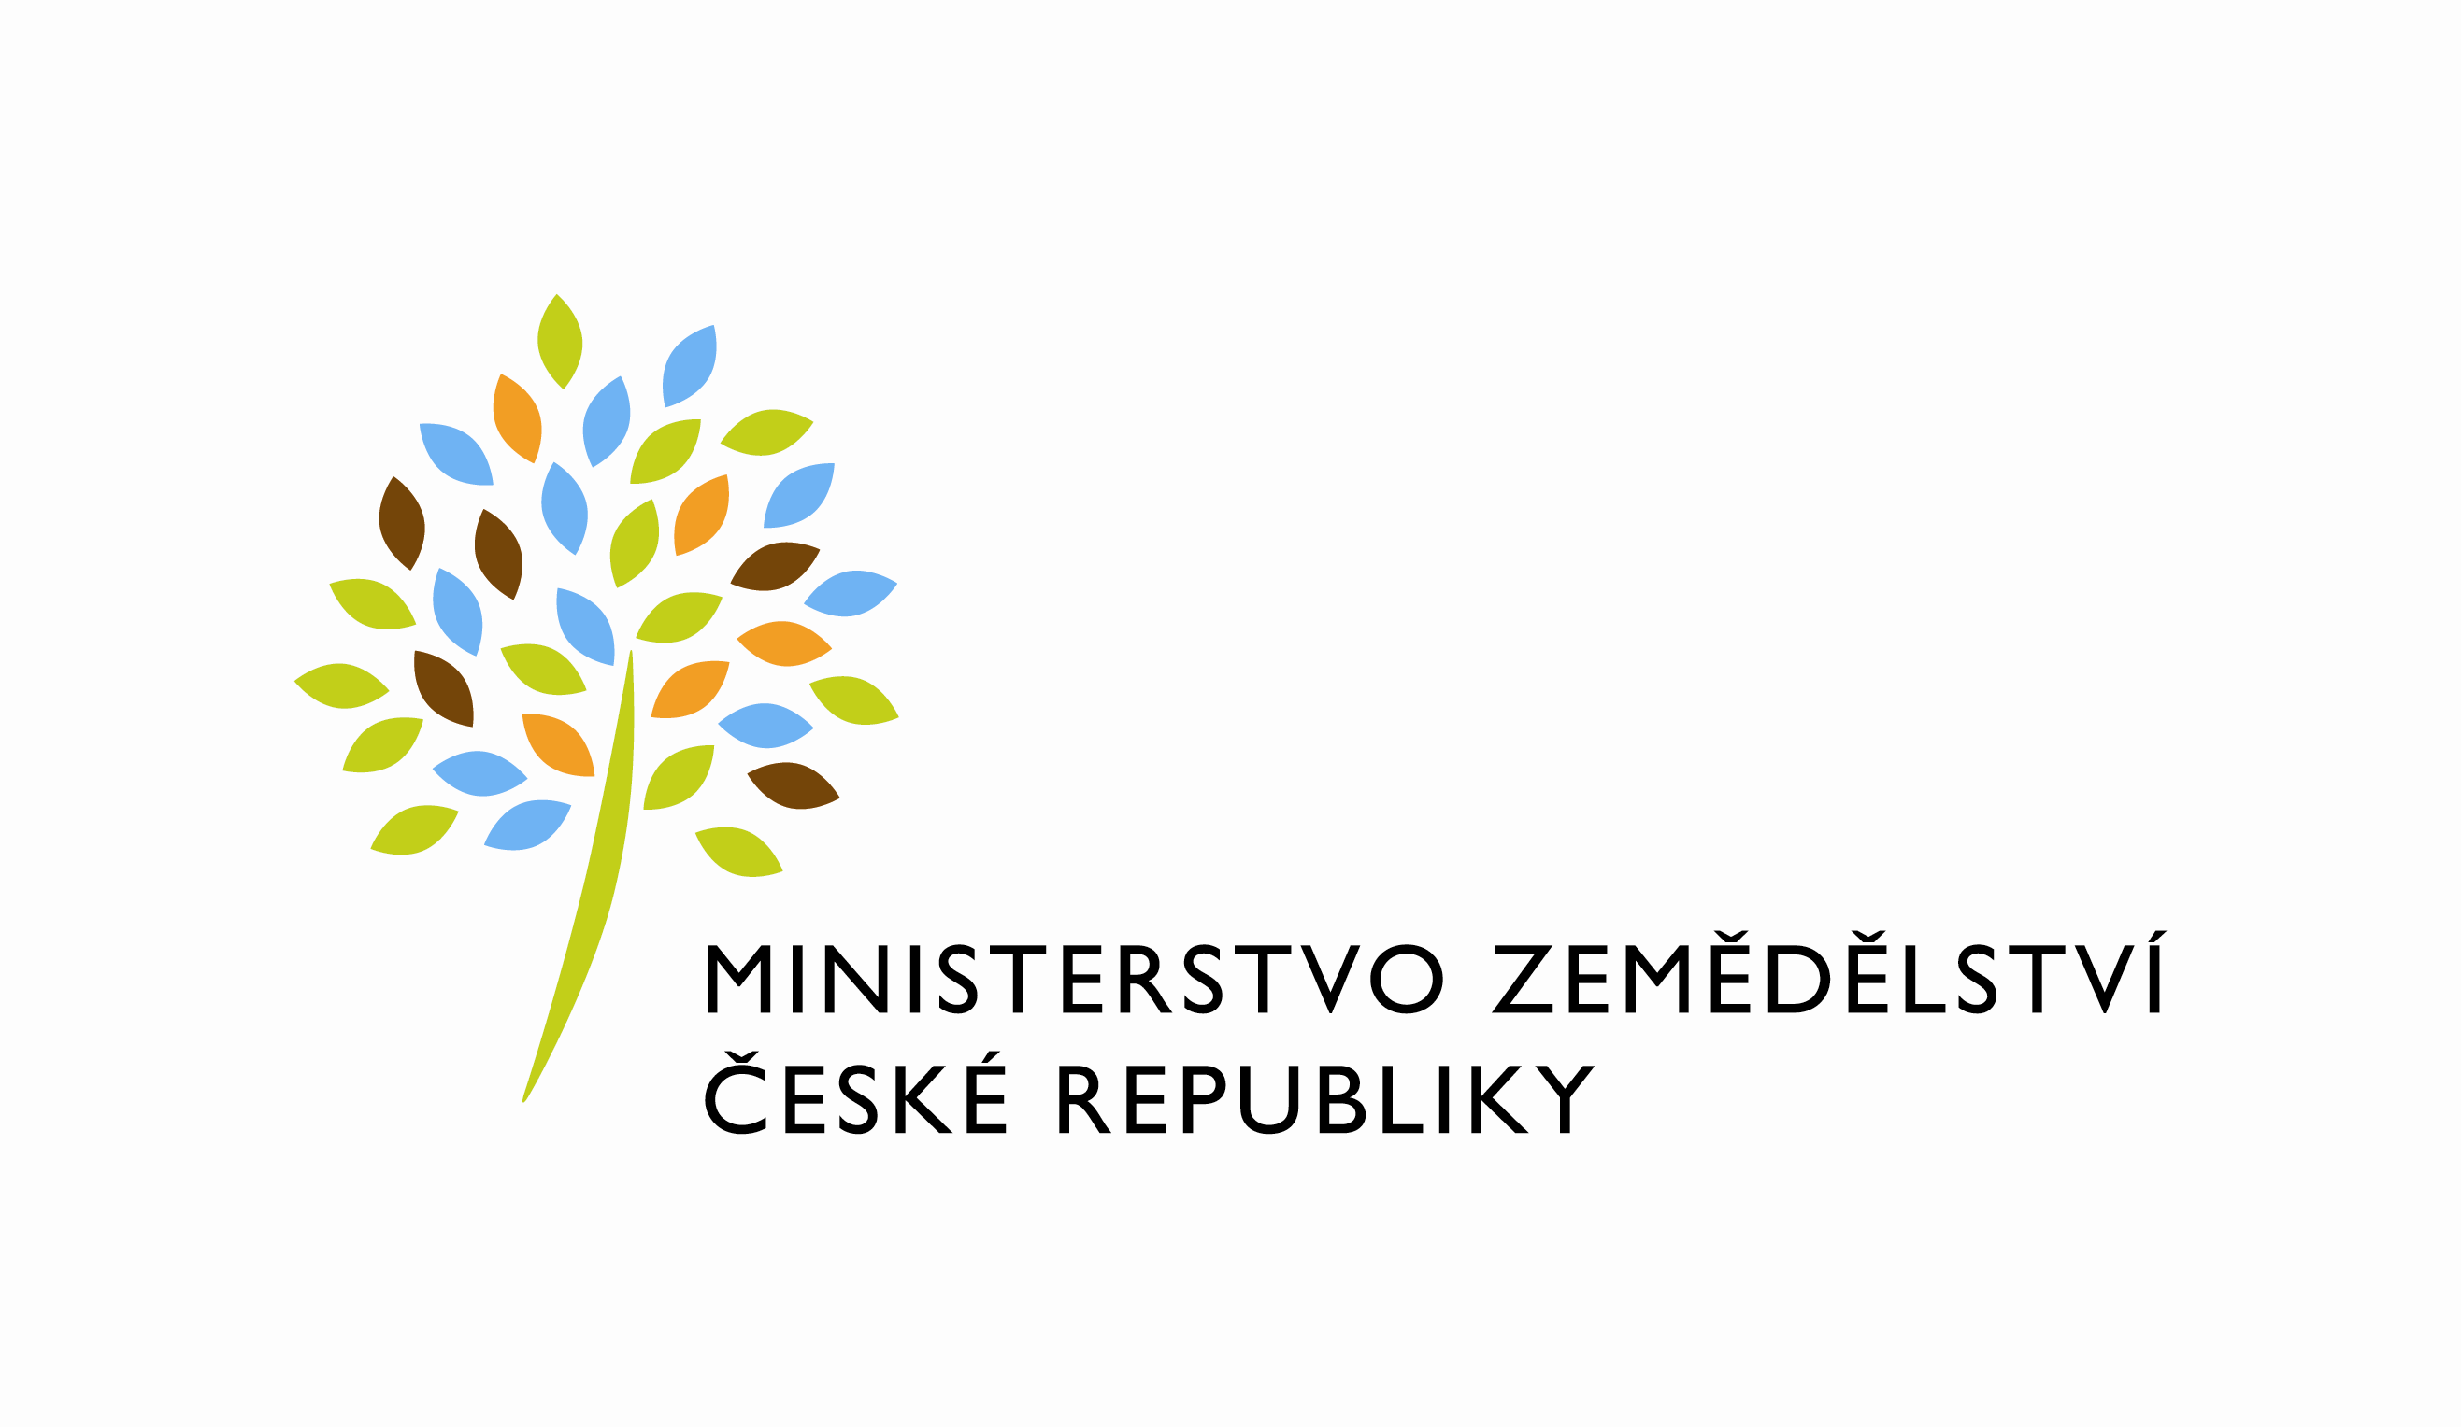

MZE-51605/2021-11152
mze000021276523
útvar: Odbor informačních a komunikačních technologií  Číslo útvaru: 11150  VÁŠ DOPIS ZN.: %%%nevyplněno%%%  ZE DNE: %%%nevyplněno%%%  SPISOVÁ ZN.: 74VD15544/2018-11153  NAŠE ČJ.: MZE-51605/2021-11152  VYŘIZUJE: Bc. Petra Honsová  Telefon: 221811019  E-MAIL: Petra.Honsova@mze.cz  ID DS: yphaax8 | O2 IT Services s.r.o.  Vážený pan  xxx  Za Brumlovkou 266/2  Michle  140 00 Praha 4
adresa: Těšnov 65/17, Nové Město, 110 00 Praha 1

DATUM: 17. 9. 2021

Prodloužení termínu dodání RfC_ISND_Prime podavani zadosti z MPZ

Vážený pane xxx,

oznamujeme Vám tímto prodloužení dodání plnění RfC-ISND-HR-001_Prime_podavani zadosti z MPZ (Z31130).
Nový termín: 30. 9. 2021
Zdůvodnění:
Realizace nebude z naší strany požadována v letošním roce, proto je možné termín plnění posunout až na 30. 9. 2021 a věnovat se požadavkům s vyšší prioritou. Posunutí termínu je odsouhlaseno garantem.

S pozdravem

%%%el_podpis%%%

Ing. Oleg Blaško  ředitel odboru | Zde bude případný otisk úředního razítka

Přílohy:
%%%nevyplněno%%%

